21.3.2015

Dimitri Vranken

Gewerblich-industrielle Berufsfachschule Muttenz

Panorama Webseite

Benutzerhandbuch

# Document Summary

Dieses Dokument dient als eine Anleitung zur Einrichtung der Panorama-Webseite welche als ein Schulprojekt für Modul 152 an der GIBM von Dimitri Vranken ([dimitri.vranken@gibmit.ch](mailto:dimitri.vranken@gibmit.ch)) entwickelt wurde. Diese Webseite zeigt Panoramabilder an, die regelmässig mit einer Netzwerkkamera (LevelOne FCS-1060 oder WCS-2060) aufgenommen werden.

*Die meisten der folgenden Abschnitte sind an technisch bewanderte Personen gerichtet die sich mit der Administration von Webservern, der Einrichtung von Scheduled Windows Tasks etc. auskennen und erklären diese Abläufe nicht näher.*

# Inhaltsverzeichnis

Document Summary 2

Inhaltsverzeichnis 2

uf/Einrichtung 3

uf/Netzwerkkamera 3

Panorama-Script 3

Löschen-Script 4

Website 4

Konfiguration 5

Panorama-Script 5

Website 7

Bedienung 8

Website 8

Live-Bild 8

Archiv 8

Über 9

# Einrichtung

Das Projekt besteht aus viert Komponenten: Einer Netzwerkkamera welche Einzelbilder für die Panoramabilder aufnimmt, einem Script welches die Kamera steuert und Panoramabilder erstellt, einem Script das alte Panoramabilder löscht und einer Website welche aktuelle und archivierte Panoramabilder anzeigt.

Die korrekte Einrichtung aller Komponenten ist erforderlich um ein funktionierendes Endprodukt zu erhalten.

## Netzwerkkamera

Die Netzwerkkameras FCS-1060 und WCS-2060 von LevelOne werden unterstützt und sind Voraussetzung.

*Dieser Abschnitt bezieht sich lediglich auf die Einrichtung für die Verwendung mit der Panorama-Webseite, Informationen bezüglich der Grundinstallation und Troubleshooting für die Netzwerkkameras finden sie im der* [*Benutzeranleitung des Herstellers*](http://download.level1.com/level1/manual/WCS-2060_UM_DE.pdf)*.*

Es muss sichergestellt werden dass die Netzwerkkamera immer angeschaltet (Netzkabel für Stromversorgung notwendig) und über das Netzwerk (per WLAN oder Ethernet Kabel) erreichbar ist, wenn sie dazu verwendet werden soll Panoramabilder aufzunehmen.

Die Kamera muss über deren IP-Adresse ansprechbar sein, deshalb sollte eine feste IP-Adresse verwendet werden und sie sollte sich im gleichen Netzwerk befinden wie der Rechner auf dem das Script für die Erstellung der Panoramabilder läuft.

Auf dem Rechner auf dem das Script läuft muss an der Kamera ein Benutzer angemeldet sein, welcher mindestens über die Berechtigungsstufe „camera control access privilege“ verfügt.

Stellen Sie die Kamera an dem Ort auf, von dem Sie die Panoramaaufnahmen machen möchten. Zentrieren Sie die Home-Position (Position beim Einschalten) horizontal in die Mitte des gewünschten Objektivs.

Während der Aufnahme eines Panoramabildes durch das Script sollte die Kamera keine externen Steuerungsbefehle erhalten um ein optimales Endergebnis erzielen zu können.

## Panorama-Script

Das Script für die automatische Erstellung der Panoramabilder setzt eine vorhandene Installation des .NET Framework 4.5 voraus.

Kopieren Sie alle Dateien aus dem Ordner /PanoramaCreator auf den Server der das Script in Zukunft ausführen soll.

Das Script wird über die Kommandozeile aufgerufen und wird mithilfe von Kommandozeilenparametern konfiguriert. Die verfügbaren Optionen sind im Abschnitt Konfiguration > Panorama-Script detailliert beschrieben. Dieses Beispiel erstellt Panoramabilder mit Thumbnails und Archivierung für die Website:   
PanoramaCreator.exe -c [Kamera-IP] -o „C:\xampp\htdocs\[Website-Ordner]\images\panoramic“ -at -f

*Die Erstellung eines Panoramabildes mithilfe des Scripts hinterlässt die Kamera möglicherweise nicht in derselben Position und mit den gleichen Einstellungen wie beim Start der Aufnahme zurück. Eine Aufnahme mit mehr als vier Einzelbildern benötigt über 60 Sekunden.*

Das Script muss periodisch aufgerufen werden um immer aktuelle Panoramabilder für die Anzeige auf der Website zu haben. Dies kann relativ einfach durch das Erstellen eines Schedule Windows Tasks erreicht werden. Die wichtigsten Eigenschaften sind dabei die Ausführung des Scriptes mit den korrekten Parametern jede Minute an jedem Tag.

Anbei finden Sie einen Export eines passenden Tasks der täglich von 05:00 Uhr bis 22:00 Uhr Panoramabilder aufnimmt („WTS Create Panoramic Images.xml“). Sie können diese Datei im Windows Task Scheduler mit „Aktion“ > „Datei Importieren“ importieren. Achten Sie bitte hier darauf den ausführenden Benutzer (Tab „Generell“) und den Pfad zu PanoramaCreator.exe (Tab „Aktionen“) sowie dessen Parameter bei Bedarf anzupassen.

## Löschen-Script

Um den verwendeten Speicherplatz durch die Panoramabilder zu reduzieren sollten Panoramabilder die nicht mehr benötigt werden regelmässig gelöscht werden. Dafür kann ebenfalls ein Scheduled Windows Task eingerichtet werden, der einmal täglich ein Script aufruft welches alle Bilder löscht die älter sind als 14 Tage.

*Ein solches Script ist nicht im Projektumfang enthalten kann aber bei Bedarf selber erstellt werden oder die Löschung kann alle paar Tage manuell durchgeführt werden.*

Auch hier können steht ein Export eines Windows Tasks für den Import bereit („WTS Delete Panoramic Images.xml“). Dieser führt das ausgewählte Programm täglich um 22:00 Uhr aus. Achten Sie bitte darauf den Pfad und die Parameter für das zu startende Programm und den ausführenden Benutzer anzupassen.

## Website

Die Website setzt einen Webserver mit PHP 5.4 oder besser voraus.

Kopieren Sie einfach alle Dateien aus dem Ordner /Website in das gewünschte Unterverzeichnis in Ihrem Webserver. Die Seite sollte dann sofort erreichbar sein und die verfügbaren Panoramabilder automatisch laufend aktualisieren.

# Konfiguration

Nach der Einrichtung ist das Gesamtsystem bereits vollständig funktionstüchtig, gewisse Komponenten lassen sich aber in ihrem Verhalten konfigurieren.

## Panorama-Script

Die folgenden Optionen können per Kommandozeilenparameter konfiguriert werden. Fett markierte Optionen werden benötigt. Bitte beachten Sie, dass sie alle Optionen in der hier definierten Reihenfolge übergeben werden müssen.

|  |  |  |  |
| --- | --- | --- | --- |
| Option | Standard-wert | Mögliche Werte | Beschreibung |
| **--ip-address, -c** | - | IP-Adresse  Beispiel: „192.168.0.103“ | Die IP-Adresse der Netzwerkkamera. |
| --image-count, -i | 4 | 2 – 24 | Die Anzahl der Bilder die für ein Panoramabild aufgenommen werden. |
| --merge-mode, -m | curved | curved/ flat | Der Modus zum Zusammenfügen des Panoramabildes. Flat ist nur empfohlen, wenn nicht mehr als 4 Bilder aufgenommen werden. |
| **--output, -o** | - | Pfad zu beschreibbarem Ordner  Beispiel: „C:\xampp\htdocs\panorama-website\images\panoramic“ | Der Ordner in welchen das Panoramabild und optional die Thumbnails und das archivierte Panoramabild gespeichert werden sollen. |
| --archive, -a | Nein | Ja (setzen)/ Nein | Gibt an ob das Panoramabild zusätzlich in einen Unterordner zur Archivierung gespeichert werden soll. |
| --thumbnail, -t | Nein | Ja (setzen)/ Nein | Gibt an ob zusätzlich Thumbnails mit einer reduzierten Auflösung für die gespeicherten Panoramabilder gespeichert werden sollen. |
|  |  |  |  |
| --proxy-address | - | Adresse eines Proxy Servers  Beispiel: „http://proxy.example.com:8080“ | Die Adresse des zu verwendenden Proxyserver. |
| --proxy-username | - | Text | Der Benutzername für den Proxyserver. |
| --proxy-password | - | Text | Das Password für den Proxyserver. |

|  |  |  |  |
| --- | --- | --- | --- |
| Option | Standard-wert | Mögliche Werte | Beschreibung |
| -v, --verbose | Nein | Ja (setzen)/ Nein | Gibt an ob detaillierte Informationen auf der Konsole ausgegeben werden sollen. |
| -f, --force | Nein | Ja (setzen)/ Nein | Gibt an ob allfällige Nutzerbestätigungen automatisch akzeptiert werden sollen. Mit Vorsicht verwenden. |
| --no-camera | Nein | Ja (setzen)/ Nein | Wenn aktiviert, werden keine Bilder mit der Netzwerkkamera aufgezeichnet. Wird hauptsächlich zu Entwicklungszwecken verwendet. |
| --no-merge | Nein | Ja (setzen)/ Nein | Wenn aktiviert, werden die aufgezeichneten Bilder nicht zu einem Panoramabild zusammengefügt. Wird hauptsächlich zu Entwicklungszwecken verwendet. |

## Website

Die Website kann über die Einstellungen in der Datei /app.ini konfiguriert werden. Änderungen werden direkt beim nächsten Aufruf wirksam. Die Konfigurationswerte werden nicht validiert, seien Sie mit Änderungen deshalb vorsichtig.

|  |  |  |
| --- | --- | --- |
| Einstellung | Standardwert | Beschreibung |
| debugMode | false | Ob der Debugmodus aktiviert ist oder nicht. Wird nur zu Entwicklungszwecken verwendet. |
| testImages | false | Ob für die Anzeige Testbilder anstelle der Bilder im Ordner „imageFolder“ verwendet werden sollen. Hilfreich zum Testen, falls noch keine richtigen Bilder vorhanden sind. |
|  |  |  |
| imageFolder | "images\panoramic" | Der Ordner aus dem die Panoramabilder geladen werden sollen. |
| imageSubfolderFormat | "Y-m-d" | Das Format der Dateinamen der Archivordner. Wird von der PHP Funktion „date“ interpretiert. |
| imageFileFormat | "Y-m-d_H-i-s" | Das Format der Dateinamen der Panoramabilder. Wird von der PHP Funktion „date“ interpretiert. |
| archiveDuration | 14 | Die Anzahl der Tage für welche das Archiv verfügbar ist. |
| archiveFrequency | 15 | Die Anzahl der Minuten die mindestens zwischen den Aufnahmedaten von archivierten Panoramabildern liegen muss, damit sie angezeigt werden. |
| loggingFolder | "../logs" | Der Ordner in welchen die Logdateien gespeichert werden sollen. |

# Bedienung

## Website

Die Website ist relativ einfach aufgebaut und besteht aus den folgenden drei Bereichen. Um ein möglichst breites Spektrum an Besuchern ansprechen zu können ist die Weboberfläche in Englisch gehalten.

### Live-Bild

In diesem Bereich wird das neuste Panoramabild mit einigen Informationen wie dem Aufnahmedatum angezeigt. Besucher können die Seite periodisch aktualisieren um immer das neuste Bild zu sehen.

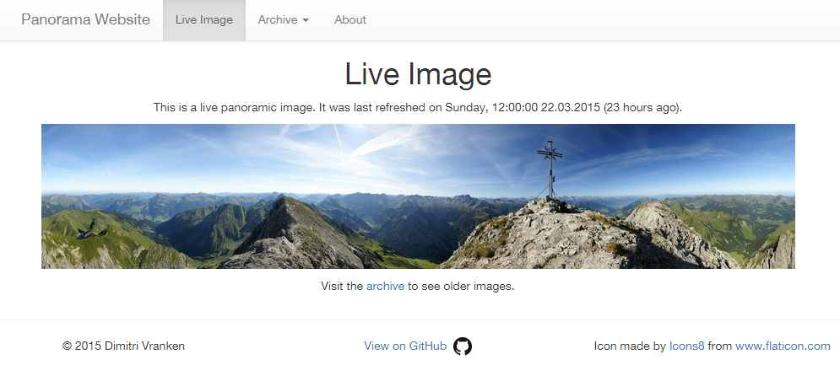

### Archiv

Im Archiv kann eines der letzten 14 Tage ausgewählt werden für welchen dann die an diesem Tag aufgenommenen Panoramabilder angezeigt werden. Die Bilder werden aus Gründen der Übersichtlichkeit so gefiltert dass nur ein Bild alle 15 Minuten angezeigt wird.

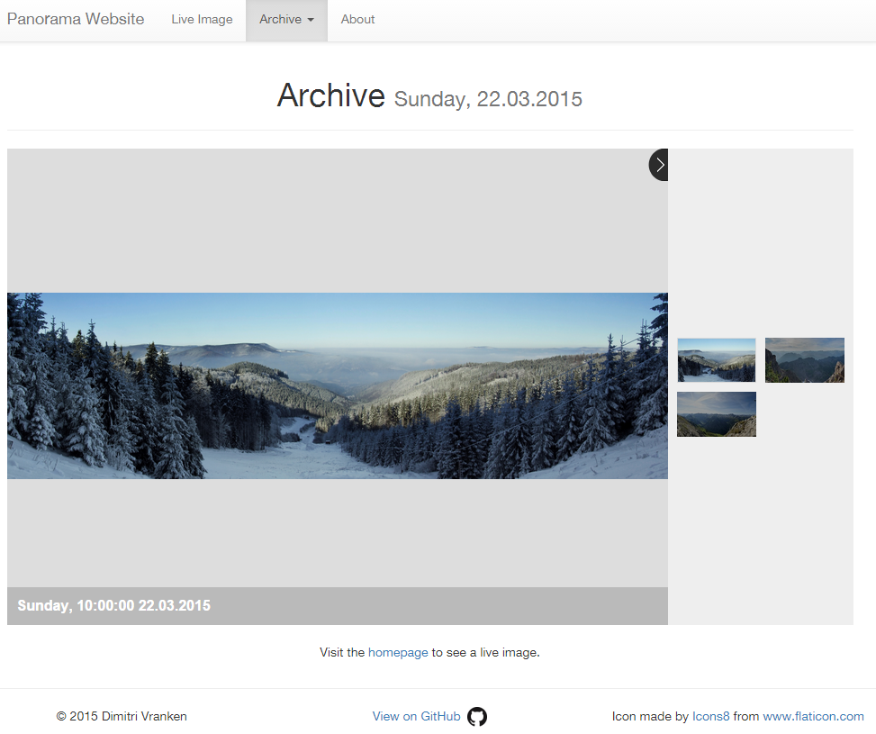

### Über

Auf dieser Seite sind grundlegende Informationen über die Website und das Projekt zu finden.

